２．地域包括ケアシステムの推進
○ 地域包括ケアシステムとは、「ニーズに応じた住宅が提供されることを基本とした上で、生活上の安全・安心・健康を確保するために、医療や介護のみならず、福祉サービスを含めた様々な生活支援サービスが日常生活の場（日常生活圏域）で適切に提供できるような地域での体制」と定義されています。国は、その構成要素として、「住まい」、「介護予防・生活支援」、「医療・看護」、「介護・リハビリテーション」、「保健・福祉」の５つを示しています。
○ ５つの構成要素は、実際にはバラバラに提供されるのではなく、それぞれの役割に基づいて互いに関係・連携しながら高齢者の在宅生活を支えるものです。そのため、地域包括ケアシステムは、地域に断片化している資源（介護保険サ－ビス、医療保険サービス、ボランティア活動、セルフケアの取組等）について、それぞれの地域がもつ「自助」、「互助」、「共助」、「公助」の役割分担をふまえながら、有機的に連動して提供する体制として構築する必要があります。
○ 地域包括ケアシステムを支える主体としては、本人（高齢者）、家族（介護者）、地域住民、行政、医療機関、介護事業者、民間企業、ＮＰＯ、地域の団体などがあります。地域包括ケアシステムにおいて、高齢者は介護サービスの利用者である前に、疾病予防や介護予防に努め、自分の生活を自分で支える「自助」の主体である一方、高齢者が新たに生活支援サービスなどの担い手として「互助」の主体となることが期待されています。市は、地域包括ケアシステム構築において中心的な役割を果たす立場にあり、法律にもその責務が明記されています。介護保険の「保険者」として保険者機能を発揮すると同時に、介護保険では対応できない部分について、インフォーマルサービス※などの生活支援サービスの基盤整備と、利用するサービスのコーディネート機能を整備し、自助や互助による地域での日常生活の質を整えるための様々な施策や取組によって、日常生活上の課題の解決を図っていくことが重要であるといえます。
○ 本市では、国の示す５つの構成要素を「生活支援」、「予防」、「医療」、「介護」、「住まい」の５本柱とし、地域の資源と４つの助「自助」、「互助」、「共助」、「公助」を整理した地域包括ケアシステムの全体像を図表85に示しています。

図表85：本市の地域包括ケアシステムの全体像（現状）
65
歳以上の高齢者

４つの「助」  ５本柱 |  |  | 自助 | 互助 | 共助 | 公助 | 市場分野（民間企業）
 |  |  | 市民・家族・地域の役割 |  | 行政・医療関係者の役割 | 行政の役割
生活支援 | 日常的な家事 | 食事（調理）日用品の買い物、洗濯、掃除、布団干しなどの日常的な家事  蛍光灯の交換や硬いふたの開け閉めなどのちょっとした困りごと | ○自分の力で住み慣れた地域で暮らすために、掃除や洗濯、ごみ出しなど自分のことを自分でする  ○掃除機をかけるのが大変になったら、助けとなるような道具を生活支援用具として上手く生かしたり、暮らし方をかえてみる  ○買い物が大変になったら、缶詰やレトルト食品など日持ちする食料を多めにストックする  ○民間事業者や家事代行サービスや配食サービスを利用する | ○ふれあいホームサービス(社協)  ○家族代理サービス(ＮＰＯ)  ○家事援助の時間預託(ＮＰＯ)  ○家事援助サービス(シルバー)  ○気軽にサポート隊(シルバー)  ○家事支援サービス(生協)  ○移動販売車の運行(生協)  ○買い物宅配サービス(生協）  ○自治会による高齢者ごみ出し支援 |  | ○緊急時支援サービス（ホームヘルプサー ビスなど） | ○家事代行サービス  ○配食サービス  ○寝具衛生加工サービス  ○訪問介護サービス事業所による自費の家事援助サービス  ○移動販売車の運行  ○買い物宅配サービス
 | 安心 | 自分の存在を気にかけてくれる人がいる  (見守りや安  否確認など) | ○自治会に加入する  ○ご近所づきあいを大事にする  ○警備会社等による高齢者見守りサービスを利用する | ○一声訪問活動(社協)  ○みのお見守り支援システム「よりそい隊」(社協）  ○自治会や隣近所による見守り  ○民生委員活動 |  | ○緊急通報機器の設置  ○位置情報提供サービス  ○見守りサービスotta  ○成年後見制度  （市長申立て・助成）  ○救急安心カード  ○みのお行方不明者  ＳＯＳネット  ○市民安全メール  ○権利擁護  ○日常生活自立支援事業「まかせてねット」(社協）  ○生活困窮者自立支援事業  ○養護老人ホームへの措置  ○緊急時支援サービス（ショートステイサービスなど） | ○高齢者向け緊急通報システム  ○訪問介護サービス事業所による自費の安否確認や話相手のサービス
 | 外出 | 通院や買い物、付き添いなど | ○近所の知り合い数人とタクシーに乗り合わせて買い物に行く  ○近くに住む子ども達に送迎してもらう | ○ふれあいホームサービス(社協)  ○地域限定または会員限定の外出時・通院時の付き添い(ＮＰＯ)  ○福祉有償運送  (ＮＰＯ、シルバー)  ○外出時・通院時の付き添いなどの身体介護サービス(ｼﾙﾊﾞｰ) |  | ○オレンジゆずるバスへの補助  ○オレンジゆずるタクシーへの補助  ○車いすの一時貸出 | ○介護タクシー  ○訪問介護サービス事業所による自費の通院や買い物付き添いサービス
 | 交流 | 友人、知人など仲間づくりや社会参加など | ○広く交友関係をもつ  ○生活支援に関する情報収集をする  ○週に１回、地域の体操教室に通う | ○高齢者ふれあいいきいきサロン(社協)  ○ボランティアセンター(社協)  ○居場所づくり、地域通貨(ＮＰＯ)  ○仕事の紹介(ｼﾙﾊﾞｰ)  ○シニアクラブ活動  ○住民主体の介護予防自主グループ  ○コミュニティカフェ  ○ラジオ体操  ○学センやコミセンなどのサークル活動 |  | ○シニア塾  ○多世代交流センター  ○市民活動促進センター  ○シニア・ナビ  ○シニア活動応援交付金 | ○フィットネスクラブ  ○カルチャークラブ  ○通所介護サービス事業所の自費サービス
 | 非日常的な家事 | 大掃除や粗大ごみの搬出、日用品以外の家電製品の買い物など | ○月に数千円を積み立てて、年に１回便利屋に、床磨きや換気扇掃除など普段できないことを依頼する | ○ふれあいホームサービス(社協)  ○おせち料理配食事業  （社協）  ○気軽にサポート隊  （シルバー） |  |  | ○便利屋サービス

図表85：本市の地域包括ケアシステムの全体像（現状）（続き）
要介護者以外の元気な高齢者
４つの「助」  ５本柱 |  | 自助 | 互助 | 共助 | 公助 | 市場分野（民間企業）
 |  | 市民・家族・地域の役割 |  | 行政・医療関係者の役割 | 行政の役割
予防 | 介護予防 | ○自分の健康に注意を払い、ウォーキングなど疾病予防介護予防活動に取り組む  ○介護予防教室等を受講する | ○地域ぐるみの活動の場の活性化  ○高齢者ふれあいいきいきサロン(社協)  ○ボランティアセンター(社協)  ○居場所づくり(NPO)  ○シニアクラブ活動  ○住民主体の介護予防自主グループ  ○コミュニティカフェ  ○ラジオ体操  ○学センやコミセンなどのサークル活動 | ○地域支援事業（介護予防事業､体力測定､街かどデイサービス､運動指導士派遣事業など） | ○稲ふれあいセンターへの健康器具等の設置  ○総合運動場等でのスポーツ教室開催や運動器具の設置  ○介護予防教室等の開催 | ○フィットネスクラブ
 | 保健・福祉 | ○健康維持のために健診、検診を受診する  ○健康教室等を受講する |  | ○医療保険者による保健事業（特定健診・特定保健指導、後期高齢者医療健診など） | ○健康増進事業(健康診査､がん検診､健康教室､認知症予防)  ○地域福祉の推進のための交付金等(社協、シニアクラブ､高齢者自主活動への支援)  ○定期予防接種  ○訪問理・美容サービス | ○人間ドック
要介護者

被保険者

医療 | 医療・看護 | 外来･入院 | ○病気の恐れがある際には早期に受診する  ○定期受診、内服薬は自己中断しない  ○かかりつけ医、かかりつけ歯科医、かかりつけ薬局を持つ  ○元気な間に、自分の最期について考えておく | ○がんサロン  ○患者会 | 医療保険  ○一次､二次､三次救急  ○急性期、回復期、慢性期医療  ○病診連携強化  ○在宅医療の充実  在宅療養支援病院  １か所  在宅療養支援診療所 26か所  ○訪問看護ステーション  24時間､365日稼働 なし  医療介護連携 | ○一次医療圏域(箕面市)の充実  ○在宅医療コーディネート機能の充実  ○医療介護の多職種連携の強化  ○在宅療養支援診療所、在宅療養支援歯科診療所の充実と薬局､地域包括支援センター､居宅介護支援事業所､介護保険サービス事業者との連携強化の枠組みの構築  ○在宅医療の受け皿となる病床等(在宅療養支援病院等)の確保  ○認知症初期集中支援チームによる支援 | ○市内の病院間の医療・介護連携の推進
 |  | 在宅医療  在宅看護 |  | ○家族が行う医療的ケア(痰吸引､インスリン注射､服薬管理) |  |  | ○自費の訪問看護  サービス
介護 | 介護・リハビリ  テーション |  | ○自ら要介護状態となることを予防するため、加齢に伴って生ずる心身の変化を自覚して常に健康の保持増進に努めるとともに、要介護状態となった場合においても、進んでリハビリその他適切な保健医療サービス及び福祉サービスを利用することにより、その有する能力の維持向上に努める(法第４条) | ○家族介護  ○友人、知人による手伝い(ボランティア)  ○当事者や家族介護者の会 | 介護保険  ○介護給付  ○予防給付  ○総合事業（訪問型サービス、通所型サービス） | ○特別養護老人ホーム等への措置  ○生活支援サポーターの養成 | ○自費の訪問介護サービス(家政婦等)

住まい | ○自宅、サービス付き高齢者向け住宅、ケアハウス、介護付き有料老人ホーム、住宅型有料老人ホーム  特別養護老人ホーム、介護老人保健施設、グループホームなど

４つの「助」
自助 | 自ら働いて、または自らの年金収入等により自らの生活を支え、自らの健康は自ら維持  ○自分で自分を助ける ○自らの健康管理(セルフケア) ○市場サービスの利用 ○自発的に自身の生活課題を解決する力
互助 | インフォーマルな相互扶助。例えば近隣の助け合いやボランティア等  ○ボランティア活動 ○住民相互の活動  ○家族、友人、クラブ活動仲間など個人的な関係性を持つ住民同士が助け合い、それぞれが抱える生活課題をお互いが解決する力
共助 | 社会保障のような制度化された相互扶助  ○年金、介護保険、医療保険など社会保険制度及びサービス
公助 | 自助・互助・共助では対応できない困窮等の状況に対し、所得や生活水準・家庭状況等の受給要件を定めた上で必要な生活保障を行う社会福祉等

（１）地域共生社会と地域包括ケアシステムの関係性
○ 国では、平成28年(2016年)７月に「我が事・丸ごと」地域共生社会の実現を目標として設定しました。地域共生社会は、これまで分野・対象者別に進められてきた縦割りの地域の支援の仕組みを見直し、地域への関心を高めた地域住民と縦割りをなくした行政が一緒になって、地域のすべての関係者が「我が事」として生活課題に「丸ごと」対応できるようになり、地域で孤立している住民を支えて行く地域の姿を、今後日本社会がめざすべきイメージとして提示しています。
○ 「我が事・丸ごと」地域共生社会の実現に向けた取組として示されている「地域の困りごとの総合相談窓口の設置」や「障害や介護におけるサービス資源の共有」などは、地域包括ケアシステムと共有できる地域の基盤であり、また地域包括ケアシステムがこれまでめざしてきた方針と合致します。高齢者分野から生まれた地域包括ケアシステムは、今後日本社会全体でめざすべき「地域共生社会」を実現するための「仕組み」であるといえます。
○ 地域包括ケアシステムは、地域の実情に応じて、高齢者が可能な限り、住み慣れた地域で自立した日常生活を営むことができるように、医療、介護、介護予防、住まい及び自立した日常生活の支援が包括的に確保される体制として位置づけられましたが、高齢者に限らず、障害者や子どもを含めた地域のすべての住民を対象とし、地域包括ケアシステムの「必要な支援を包括的に確保する」という理念を普遍化し、支え合いの地域づくりを進めることが求められています。そのためには、地域の中で困っている住民の問題を我が事と受け止めるといった我が事の意識を醸成する働きかけなど、市が施策として積極的に取り組むことが重要です。地域包括ケアシステムの推進は、地域共生社会の実現という目標達成に欠かせないものといえます。

（２）地域包括支援センターの機能・体制強化

ア）基幹型・機能強化型・従来型地域包括支援センターの設置
○ 平成30年度（2018年度）から市直営の地域包括支援センターを含めた５センターは、さらなる地域包括ケアシステムの充実をめざし、高齢化の進展やそれに伴う相談件数の増加等への対応、更には「在宅医療・介護連携」、「認知症施策の推進」、「地域ケア会議の充実」、「総合事業の推進」などに取り組んでいます。これらの事業を効果的に推進するため、特に地域のつながり強化という観点から、地域包括支援センターが、居宅介護支援事業所や介護施設など、地域の既存の社会資源と効果的に連携して、地域における相談支援の機能を強化していくことが必要です。
○ 市直営の地域包括支援センターは、基幹型センターとして、各センター間の総合調整会議や人材育成支援のための研修の開催、地域包括ケアシステムの構築・推進を目的とした医療・介護の連携体制の構築、困難事例への相談支援等、活動推進のための体制維持・強化を行います。また、市域全体にかかわる課題の把握と、施策展開のコントロールタワーとしての役割を担い、業務評価を行うことで、センターのスキルアップを図ります。
○ また、市直営の地域包括支援センターは、機能強化型センターとして、認知症の予防と啓発を図る認知症施策の推進や、成年後見制度の推進を図り、高齢者虐待への対応など個別分野における各センターの困難ケースについて後方支援を行います。
○ 市直営の地域包括支援センターを含めた５センターは、従来型センターとして、高齢者が住み慣れた地域で安心してその人らしい生活を継続していくことができるよう必要な支援を行う総合相談支援業務、専門的・継続的な視点からの支援を行う権利擁護業務、地域における連携・協働の体制づくりや個々の介護支援専門員に対する支援等を行う包括的・継続的ケアマネジメント支援業務、高齢者の心身状況等に応じて適切な事業が包括的効率的に実施されるよう介護予防支援・介護予防ケアマネジメント業務を行います。
○ 今後増加が見込まれる高齢者単身世帯や高齢夫婦のみの世帯をはじめとする市民にとって、地域包括支援センターがより身近な相談窓口となるよう、センターの取組についての周知・啓発を一層推進していきます。

イ）地域包括支援センターの適切な運営及び評価並びに体制の強化
○ 地域包括支援センターの活動については、各従来型センターの自己評価とともに基幹型センターが業務評価を行います。国における評価指標に併せて市独自評価指標を設定し、その指標に基づき「箕面市介護サービス評価専門員会議」において継続的に評価点検を行い、公正・中立的な運用とセンターの質の向上のための必要な改善を図ります。
○ 今後の高齢化の進展等に伴って増加するニーズに適切に対応する観点から、機能や体制の強化を図ります。

ウ）地域包括支援センター職員の人材育成
○ 地域包括支援センターにおいて対応している高齢者等の生活課題が多様化・複雑化する中で、適切に対処できるよう、研修の機会を確保します。また、厚生労働省が運用する介護サービス情報公表システムを活用するなど情報提供の充実を図り、併せて地域包括支援センター職員のスキルアップへの支援を進めます。

エ）地域ケア会議の充実に向けた内容や機能の明確化
○ 市は、ケアマネジャー、保健医療福祉に関する専門的知識を有するかた、民生委員・児童委員その他関係者、関係機関及び関係団体により構成される会議（以下、「地域ケア会議」という。）の設置に努めなければならないとされています。
○ 地域ケア会議には、「個別課題の解決」、「地域包括支援ネットワークの構築」、「地域課題の発見」、「地域づくり、資源開発」、「政策の形成」の５つの機能があり、この５つの機能を推進し、高齢者個人への支援の充実とそれを支える社会基盤の整備を同時に図ることが重要です。（図表86参照）
○ 個別課題解決機能を持つ地域ケア会議として、次の３つの形態の会議を従来型センターが主催します。
①自立支援型個別会議
運動器疾患を中心に、認知症や脳血管疾患、呼吸器疾患など様々な疾患の高齢者に対して、市医療職（理学療法士・作業療法士）等が関与し、個々の症状や生活状況に応じ、自立支援・介護予防の観点から適切なサービスの導入について検討します。
②地域ケア個別会議
認知症高齢者等、家族の協力が得られない要介護者、ゴミ屋敷など支援者が困難を感じている事例、支援が自立を阻害していると考えられる事例、必要な支援につながっていない事例、権利擁護が必要な事例、地域課題に関する事例に対して、多様な視点で支援方針を検討します。
③虐待事案個別会議
虐待が疑われる事案について、市が虐待の有無を判断した後、高齢者及び家族に対する支援方針を検討し、対応方針に沿って見守りやサービスの提供などの対応を実施します。

○ 地域課題発見機能やネットワーク構築機能を持つ地域ケア会議として、次の３つの形態の会議を市が主催します。
①多職種連携元気サポート会議
事業対象者から要支援者、要介護者までを対象とし、自立に向けたサービス利
用案の検討や目標設定などを、多職種が連携して検討し、自立支援を推進します。自立支援型個別会議や市医療職による訪問指導及び事例検討から把握された地域課題について、意見交換や情報共有を行います。
②地域ケアレビュー会議
地域ケア個別会議の個別事案を共有し、個別課題の解決や地域課題の解決に向けた検討を行い、地域資源の発掘や地域住民を含めた関係機関連携の充実を図ります。
③虐待事案レビュー会議
個々の事案について虐待解消の状況を評価し、支援方針・内容が適切であるか確認を行います。個別事案に共通する家族背景や病状等の課題と地域との関わり等の地域課題を検討し、虐待の再発防止と問題解決に努めます。

○ 地域課題発見機能やネットワーク構築機能、地域づくり、資源開発機能を持つ地域ケア会議として、次の２つの形態の会議を開催します。
①取組会議（随時協議体）
地域からの相談や課題に対し、地域のニーズを見極め、地域活動の活性化や地域課題を解決するための既存資源の充実及び新たな資源開発に向けた取組を行います。
②ささえあい推進会議（第２層協議体）
日常生活圏域ごとに開催し、地域アセスメントの結果に対する評価や、地域をより良くする視点での話し合い、地域課題の取りまとめや解決策の検討を行います。

○ ネットワーク構築機能、地域づくり・資源開発機能を持つ地域ケア会議として、次の形態の会議を市が主催します。
①協議体会議（第１層協議体）
各地域ケア会議等から集約された地域課題について、具体的な支援方法を共有・検討し、社会資源のニーズの把握、既存資源の拡充、新規資源の創出を行います。

○ 地域づくり・資源開発機能、政策形成機能を持つ地域ケア会議として、次の形態の会議を市が主催します。
①介護サービス評価専門員会議
協議体会議（第１層協議体）に集約された地域課題から、地域では解決できない市レベルでの検討が必要な事項について、専門員からの意見を聴取し、政策的対応が必要な課題を検討します。
②保健医療福祉総合審議会
市レベルでの検討が必要な事項について政策形成機能を発揮し、専門職及び委員からの意見を集約し、政策的対応が必要な課題に対する解決策を検討します。

■多職種が連携した地域ケア会議の開催
個別課題解決機能
□自立支援型個別会議：随時開催
（参加者）本人、家族、近隣住民、ケアマネジャー、地域包括支援センター職員、保健師、理学療法士、作業療法士、歯科衛生士、管理栄養士、サービス事業者等
□地域ケア個別会議：随時開催
（参加者）本人、家族、近隣住民、民生委員・児童委員、医師、保健師、理学療法士、作業療法士、弁護士、ケアマネジャー、地域包括支援センター職員、サービス事業者等、社会福祉協議会、成年後見人（社会福祉士など）、池田保健所（精神科医、精神保健福祉士）
□虐待事案個別会議：随時開催
（参加者）本人、家族、民生委員・児童委員、医師、保健師、理学療法士、作業療法士、弁護士、ケアマネジャー、地域包括支援センター職員、サービス事業者等、池田保健所（保健師、精神保健福祉士）
地域課題発見機能、ネットワーク構築機能
□多職種連携元気サポート会議：月１回開催
（参加者）保健師、看護師、理学療法士、作業療法士、歯科衛生士、社会福祉士、ケアマネジャー、地域包括支援センター職員（三職種）、生活支援コーディネーター、事務職、サービス事業者等
（アドバイザー）医師、歯科医師、薬剤師、管理栄養士等
□地域ケアレビュー会議：年３回開催
（参加者）保健師、看護師、社会福祉士、主任ケアマネジャー等
□虐待事案レビュー会議：年３回開催
（参加者）医師、保健師、看護師、社会福祉士、主任ケアマネジャー等、池田保健所（精神保健福祉士）
地域課題発見機能、ネットワーク構築機能、地域づくり・資源開発機能
□取組会議（随時協議体）：随時開催
（参加者）活動主体者（地域住民等）、近隣住民、民生委員・児童委員、地区福祉会、社会福祉協議会、生活支援コーディネーター、サービス事業者等
□ささえあい推進会議（第２層協議体）：年２回開催
（参加者）近隣住民、民生委員・児童委員、地区福祉会、社会福祉協議会、生活支援コーディネーター、サービス事業者等
ネットワーク構築機能、地域づくり・資源開発機能
□協議体会議（第１層協議体）：年１回開催
（参加者）地域包括支援センター、生活支援コーディネーター、社会福祉協議会、社会福祉法人、地域の関係者、サービス事業者等

図表86：箕面市における地域ケア会議の全体像
対象 | 機能  地域づくり・資源開発 | 「個別事案検討」のステージ | 「地域課題検討」のステージ
市全体レベル | 政策形成  地域課題の発見  ネットワークの構築 |  | 協議体会議（第１層協議体）  介護サービス評価専門員会議  保健医療福祉総合審議会
日常生活圏域レベル |  | 虐待事案  レビュー  会議  地域ケア  レビュー  会議  多職種連携  元気サポート  会議 | 取組会議  （随時協議体）  ささえあい推進会議  （第２層協議体）
個別レベル | 個別課題の解決 | 虐待事案  個別会議  地域ケア  個別会議  自立支援型  個別会議

オ）介護に取り組む家族等への支援
○ 介護離職の防止など、介護に取り組む家族等を支援する観点から、介護保険サービスの利用や介護と仕事の両立に関する相談対応、認知症家族会（びわの会）や男性介護者のつどいなどの情報提供を行う等、地域包括支援センターが介護に取り組む家族等への支援を行います。

（３）総合事業の推進

ア）総合事業の実施
○ 総合事業は、市町村が中心となって、地域の実情に応じた多様な主体の参画による多様なサービスを充実させることにより、効果的な介護予防を進めるとともに、生活支援サービスの拡充及び担い手の拡大など地域の支え合い体制づくりの推進により、要支援者等に対する効果的・効率的な支援を可能とすることを目的としています。
○ 本市では平成27年度(2015年度)から総合事業を開始し、要支援者及び事業対象者を対象に、第１号訪問事業（訪問型サービス）、第１号通所事業（通所型サービス）、第１号介護予防支援事業（介護予防ケアマネジメント）を実施しています。
※第１号訪問事業（訪問型サービス）
要支援者等に対し、掃除、洗濯などの日常生活上の支援を提供します。
※第１号通所事業（通所型サービス）
要支援者等に対し、機能訓練やつどいの場など、日常生活上の支援を提供します。
※第１号介護予防支援事業（介護予防ケアマネジメント）
要支援者等に対し、総合事業によるサービス等が適切に提供できるようケアマネジメントを行います。
○ 訪問型サービスでは、従前の介護予防訪問介護に相当するものと、それ以外の多様なサービス（緩和した基準によるサービス※、短期集中予防サービス）を提供します。
○ 通所型サービスでは、従前の介護予防通所介護に相当するものと、それ以外の多様なサービス（緩和した基準によるサービス、短期集中予防サービス）を提供します。
○ 本市では、訪問型サービス、通所型サービスの利用を希望される総合事業の事業対象者や要支援者に対して、地域包括支援センターやケアマネジャーを中心にリハビリテーション専門職やサービス事業者など多職種が関わり、利用者や家族の意向もふまえ、予後予測のもと自立に向けた短期・長期目標を関係者で共有し、適切なサービス利用による自立支援を推進します。
○ また、介護予防ケアマネジメントに基づく自立支援に向けたサービス利用を促進するため、総合事業の制度や考えかたについて、関係機関や事業者等に対して、継続して周知を行っていきます。
○ 今後も、国ガイドラインを参考にしながら、サービス事業者の意見や、多職種連携元気サポート会議等の場を活用した地域包括支援センター職員やケアマネジャーなどの議論をふまえ、定期的に総合事業の検証や分析を行っていきます。

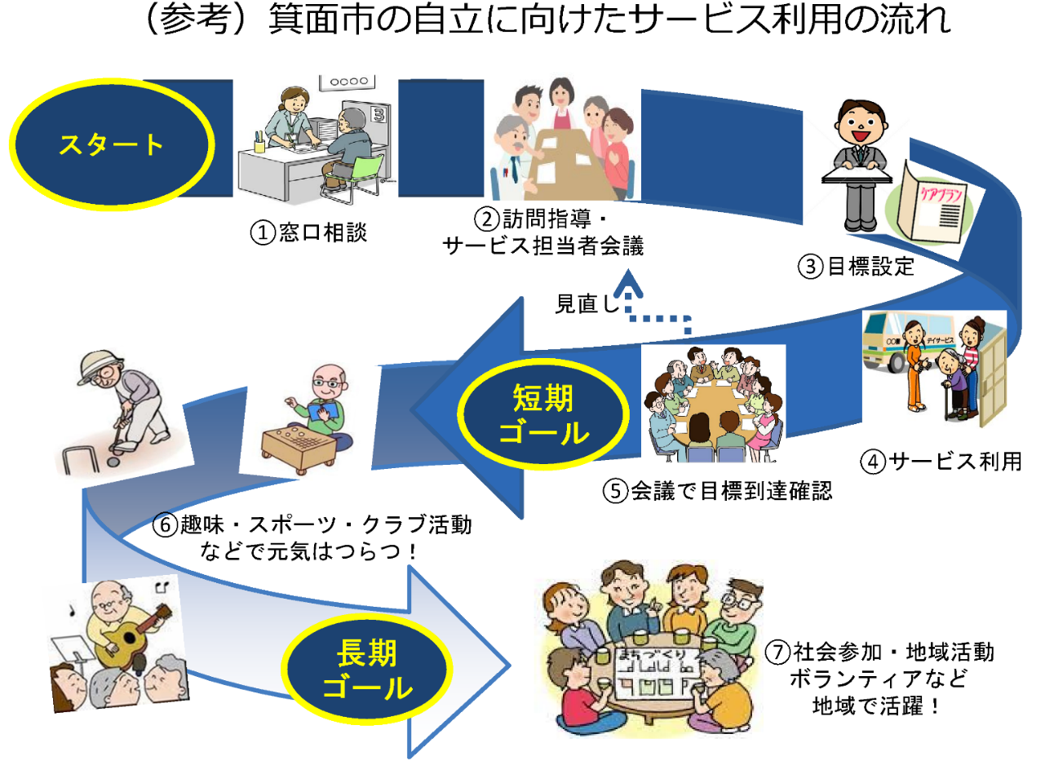
図表87：本市の自立に向けたサービス利用の流れ

図表88：訪問型サービス
 |  | 総合事業
 |  | 箕面市訪問介護相当  サービス（専門型） | 箕面市訪問型  サービスＡ（緩和型） | 箕面市訪問型  サービスＣ（短期集中型）
１ | 利用者の状態像 | 要支援１・２、事業対象者
２ | サービス内容 | 入浴介助、通院介助など（訪問介護員による身体介護及び生活援助） | 掃除、買い物など（生活支援サポーター等による生活援助） | 訪問指導
３ | サービス提供者 | 箕面市訪問介護相当  サービス指定事業者 | 箕面市訪問型サービスＡ  指定事業者 | 市医療職
４ | 目標期間の設定 | 設定なし  （サービス提供期間は無期限） | 設定あり（３～６か月）  ただし、延長可 | 設定あり  （３～６か月）
５ | 利用者負担 | 介護給付の利用者負担額と同じ  （１割または２割または３割） |  | なし

図表89：通所型サービス
 |  | 総合事業
 |  | 箕面市通所介護相当  サービス（専門型） | 箕面市通所型  サービスＡ（緩和型） | 箕面市通所型  サービスＣ（短期集中型）
１ | 利用者の状態像 | 要支援１・２、事業対象者
２ | サービス内容 | 通所介護事業者ごとに作成する  介護予防のためのプログラム |  | 利用者ごとに作成する個別機能訓練のためのプログラム
３ | サービス提供者 | 箕面市通所介護相当  サービス指定事業者 | 箕面市通所型サービスＡ  指定事業者 | 箕面市通所型サービスＣ  指定事業者
４ | 目標期間の設定 | 設定なし  （サービス提供期間は無期限） | 設定あり（３～６か月）  ただし、延長可 | 設定あり  （３～６か月）
５ | 利用者負担 | 介護給付の利用者負担額と同じ  （１割または２割または３割）

（４）生活支援体制整備の推進

ア）生活支援コーディネート機能
○ 平成27年(2015年)４月から、高齢者の生活支援・介護予防サービスの提供体制の整備や充実を目的に、生活支援体制整備事業を実施しています。
○ 本市では、市全域レベルを担当する生活支援コーディネーターは、市の基幹型地域包括支援センター職員が担います。市全域レベルを担当する生活支援コーディネーターは、日常生活圏域レベルを担当する生活支援コーディネーターを支援し、日常生活圏域レベルでの地域課題の取りまとめや解決策の検討について関係機関と連携し、①資源開発、②ネットワーク構築機能などを担います。
○ 日常生活圏域レベルを担当する生活支援コーディネーターは、ささえあいステーション職員（社会福祉協議会）が担います。ささえあいステーション職員は、①資源開発、②ネットワーク構築、③ニーズと取組のマッチングのコーディネート機能などを担います。
○ また、生活支援コーディネーターと生活支援等のサービスの多様な提供主体等が参画して、定期的な情報の共有や連携を強化する場として、協議体を設置します。
市全域レベルを担当する第１層協議体（協議体会議）は、地域包括支援センターや社会福祉協議会、社会福祉法人、事業者などの地域の関係者で構成されます。今後は、既存の生活困窮者自立支援推進協議会等を活用するなど、地域の高齢者の生活を支える上で必要な参画者を徐々に増やしていくことを検討します。
日常生活圏域レベルを担当する第２層協議体（ささえあい推進会議）は、住民主体の地域の支え合い体制構築に向けて、地域課題を住民同士で話し合い、解決への取組を検討する取組会議（随時協議体）についての共有や地域アセスメントの結果を評価します。第２層協議体及び取組会議の推進にあたっては、ささえあいステーション職員が中心となり、関係機関や地域団体が連携・連動して活動できる仕組みを検討します。
○ 平成30年(2018年)10月から実施している「顔の見える総合相談・支援モデル事業」の実証検証を通じて、14全小学校区に１つずつの相談・支援窓口を開設し、全市的な総合相談支援体制を構築することをめざします。（図表91参照）
○ 総合事業の訪問型サービスの担い手を増やすため、身体介護を必要としないかたの生活援助を行う生活支援サポーター養成研修の受講者に対する補助を継続します。

イ）日常生活支援の推進
○ 現在、本市では、図表90に示す生活支援サービスを実施しています。また、市のサービス以外にも、社会福祉協議会による家事援助や見守り支援、シルバー人材センターによる家事援助、民生委員・児童委員やボランティア等による見守り支援、民間事業者による家事援助や配食サービスなど、様々な機関により高齢者の日常生活支援が行われています。
○ 引き続き、市の生活支援サービスについては、多様化する生活課題を抱える高齢者やその家族のニーズをふまえた上で、適切なサービス提供に努めるとともに、民間事業者や地域住民による生活支援サービスとの連携・協働に向けた検討・取組なども併せて進め、日常生活支援をめざします。

図表90：市で実施している主な生活支援サービス
サービス名 | 概要
紙おむつの給付 | 在宅で常時紙おむつを使用している高齢者のうち市民税非課税世帯に属するかたを対象に、紙おむつを給付する。
緊急通報機器の設置 | ひとり暮らしの高齢者や高齢者のみの世帯のかた等に緊急通報機器を設置する。急病等の緊急事態発生時に、ペンダント式のボタンを押すことにより、警備会社から警備員が急行し必要な対応等を行う。
位置情報提供  サービス | 認知症を有する高齢者が行方不明になったとき、携帯電話網とＧＰＳを利用したシステムで居場所を確認するサービスの初期費用を助成する。
高齢者見守りサービスotta（オッタ） | 見守り端末ottaを身につけた認知症のかたなどが、検知ポイントの近くを通ると、位置情報データが記録され、いざというときにその通過履歴を確認できるサービス。認知症のかたの安全確保や家族介護者の負担軽減のため、行方不明になるリスクのあるかたや希望者に、見守り端末ottaと自宅用検知器の利用を促進する。
訪問理容・美容サービス | ひとり暮らしの高齢者や高齢者のみの世帯のかた等で、外出が困難なために理容・美容サービスを受けることができないかたを対象に、自宅で理容・美容サービスを受けるための出張料を助成する。
日常生活用具の  給付 | ひとり暮らしの高齢者や高齢者のみの世帯のかた等で、心身機能の低下に伴い防火等の配慮が必要なかたを対象に、所得に応じて、電磁調理器、火災警報器、自動消火器を給付する。
日常生活用具の  貸与 | 家族の病気等の緊急時、病気、けが等で自宅療養するにあたり、介護保険サービスでは対応できない場合に、必要な特殊寝台、歩行器等の短期間の貸与を行う。
ホームヘルプ  サービス | 家族の病気等の緊急時などに、介護保険サービスでは対応できない場合に、ホームヘルパーが家庭を訪問し、調理、掃除、買い物などの家事または食事や排泄、通院介助などの介護を提供する。
ショートステイサービス | 家族の病気等の緊急時などに、介護保険サービスでは対応できない場合に、養護老人ホームや特別養護老人ホームなどへの短期入所を提供する。
デイサービス | 家族の病気等の緊急時などに、介護保険サービスでは対応できない場合に、デイサービスセンターへの通所により、食事や入浴、機能訓練などを提供する。
救急安心カードの配布 | 持病などの医療情報や緊急連絡先を記入するカードを高齢者等に配布し、自宅の冷蔵庫に貼り付けることで、急病などの緊急時対応に役立てる。

ウ）地域支え合い体制の整備
○ 現在、地域における福祉活動として、社会福祉協議会が地区福祉会を通じて進めている小地域ネットワーク活動を始め、民生委員・児童委員、自治会、シニアクラブ、ボランティアやＮＰＯなど、多様な主体による活動が行われています。本市では、これらの活動を継続していくための環境づくりを進め、地域で支え合い・助け合いの推進を図ります。
○ 「第２期箕面市地域福祉計画」及び「第３期地域福祉活動計画」においては、地区福祉会の小地域ネットワーク活動や、民生委員・児童委員、自治会等の地域団体などによる身近な見守り活動を通して、地域で生活課題を抱えるかたを発見し、ささえあいステーションが窓口となって専門機関につなぐとともに、専門機関と連携しながら地域で支援する体制づくりを進めています。これらの計画との整合を図りながら、閉じこもりなどにより必要なサービスを利用できていないかたを早期に発見し、適切な支援につなぐことができるよう、地域包括支援センター職員による相談・訪問活動と、地域の多様な機関による活動との連携を強化し、ささえあいステーション職員及び社会福祉協議会の地区担当職員を中心とした地域のネットワークにおいて、地域全体で高齢者を支援する体制づくりを進めます。
〇 地域における支え合いの体制を整えるためには、互助が必要不可欠であるため、ささえあいステーションが中心となって社会福祉協議会、民生委員・児童委員、自治会等の地域団体とともに、担い手の養成や、担い手と活動の場をつなぐ機能を整えていきます。

図表91：地域包括支援センターとささえあいステーションのめざす姿

５つの地域包括支援センターと９つのささえあいステーションで14校区すべてに１つずつ相談・支援窓口の開設をめざします。
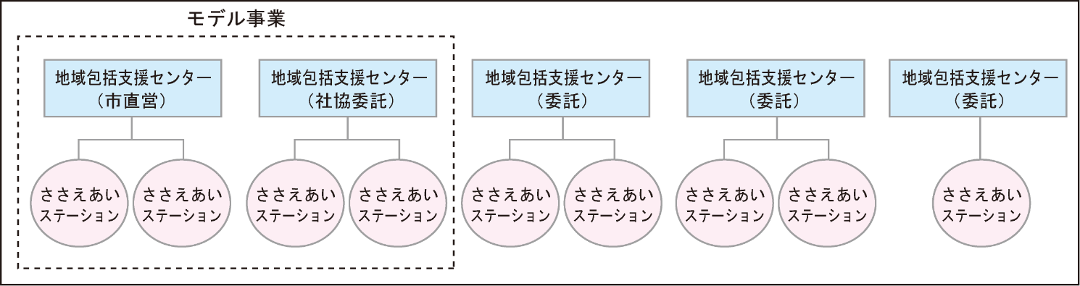

地域包括支援センターとささえあいステーションに配置される職員全員で、担当する日常生活圏域のすべての生活課題の解決に向け下記の業務を行う。
■対象者 すべての市民
■業務範囲 日常生活に係るすべての課題の解決
(社会的孤立、経済的困窮、介護・疾病、就労など、すべての生活課題)
■運営者 ＊地域包括支援センター ：市直営１センター、その他４センターは委託
＊ささえあいステーション：社協がすべて運営
分野 | 業務内容
全 | ・総合相談
地域福祉推進機能 | ・地区福祉会活動との連携・協働・支援  ・自治会・マンション管理組合等の連携  ・高齢者、妊産婦、閉じこもりのかた等の居場所づくりと運営  （直接・間接）  ・「支え手」の活動フィールドの構築と「支えられるかた」のマッチング  ・地域団体、病院・診療所、福祉・介護サービス事業者、学校、幼稚園、保育所、民生委員等による協議会の開催
地域包括支援センター機能 | ・虚弱・軽度認知症高齢者の把握・支援  ・介護予防プランの作成  ・高齢者虐待への対応  ・介護サービス事業所との連携  ・医療機関との連携
生活困窮者自立支援機能 | ・生活困窮者自立支援業務  （生活困窮者の発見、把握、アウトリーチ）
日常生活自立支援機能 | ・金銭管理、契約行為等の支援等

（５）在宅医療と介護の連携強化

ア）在宅医療・介護連携推進事業の推進
○ 平成27年(2015年)４月から、在宅医療と介護を一体的に提供するため、医療機関と介護事業所等の関係者の連携を推進することを目的に、在宅医療・介護連携推進事業を実施しています。現在医師会が担っている「多職種による顔のみえる関係づくり」の研修会開催や医療資源の把握などに加えて、在宅かかりつけ医となる診療所をバックアップする在宅療養後方支援病院の確保、どこの病院から退院しても在宅療養へスムーズに移行できる支援体制の強化など、市内の医療・介護サービス支援体制の整備に向け検討を進めます。
○ 市民向け講演会等の開催、医療と介護関係者間の円滑な情報共有の仕組みづくりなど、医師会、歯科医師会、薬剤師会と協働して、在宅医療・介護連携推進事業を実施・推進していきます。

■在宅医療・介護連携推進事業の事業項目と主な取組内容
□地域の医療・介護の資源の把握
・医師会による「医療マップ」、「みのお認知症相談マップ」の作成、ホームページの作成
・市による「高齢者福祉サービスのご案内」の作成
□在宅医療・介護連携の課題の抽出と対応策の検討
・医師会による「在宅医療連携推進事業運営委員会」（隔月開催）において、地域の医療と介護の関係者、市などが参画し、在宅医療・介護連携の現状と課題の抽出、各機関において、課題に対する解決策に向けた取組を推進
□切れ目のない在宅医療と介護の提供体制の構築推進
・医師会を核とした、多職種による在宅での看取りを含めた切れ目のない対応ができる体制の構築に向けて、診療所と病院の連携や在宅療養の後方支援のありかたを「在宅医療連携推進事業運営委員会」で検討
□在宅医療・介護関係者の情報の共有の支援
・箕面市立病院によるＩＣＴを活用した「医療・介護連携情報システム」の導入
□在宅医療・介護連携に関する相談支援
・市、地域包括支援センター、居宅介護支援事業所を中心とした市民の介護相談対応
・各病院の医療相談窓口を中心とした退院支援及び在宅相談支援
・医師会配置の在宅医療コーディネーターによる関係機関との連携
・歯科医師会による在宅歯科ケアステーションの設置
□医療・介護関係者の研修
・市による「多職種連携研修会」の開催（年３回）
□地域住民への普及啓発
・市民向けの在宅医療・介護サービスに関する講演会等の開催（年１回）
□在宅医療・介護連携に関する関係市町の連携
・本市と同じ二次医療圏の市町と池田保健所との情報交換や協議の実施

イ）在宅医療コーディネート機能
○ 医療機関と介護事業所等の関係者の連携を推進するため、入院施設と退院後の療養生活をつなぐ、病院と在宅訪問診療（往診）・訪問看護事業所をつなぐ等の在宅医療コーディネート機能を充実させます。
○ 在宅医療コーディネート機能が十分果たされるよう、市と医師会が連携を強め、関係機関に粘り強く働きかけ、在宅医療のニーズや在宅等での看取りに対応できる在宅医療サービスの環境整備に努めます。

ウ）人生の最終段階における医療・ケアの意思決定のありかた
○ 自分自身がどのような最期を迎えたいかという意思を明らかにし、その意思について、日頃から家族や医療・介護従事者と繰り返し話し合うプロセスをＡＣＰ（アドバンス・ケア・プランニング）と言います。人生の最終段階において自らの意思が反映し選択できるように、ＡＣＰの概念を普及啓発していきます。

エ）医療計画との整合性
○ 病床の機能分化及び連携の推進による効率的で質の高い医療提供体制、在宅医療・介護の充実等が一体的に行われるよう、大阪府や池田保健所、豊能二次医療圏域の市町関係者による「協議の場」を活用し、大阪府地域医療構想も含む医療計画もふまえつつ、地域の在宅医療の利用者、提供体制の整備目標等を参酌しつつ、介護サービスの提供体制の整備を進めます。
○ 地域医療構想に基づく病床の機能分化・連携に伴い生じる、在宅医療等の新たなサービス必要量（医療計画における在宅医療の整備目標）と本計画において掲げる介護サービス見込み量は、均衡が図られ整合したものにしていくことが重要です。
○ 国が示す地域医療構想では、現在の療養病床の削減に伴い、令和７年(2025年)までにこれまで療養病床への入院対象であった本市の高齢者143人が、介護施設や在宅医療等で対応が必要と推計されています。これをふまえ本市では、介護施設と在宅医療等の各々の対象者数を、介護施設33人、在宅医療等110人と想定しています。

オ）かかりつけ医等の普及・啓発
○ 普段から高齢者の健康状態を総合的に把握し、病気の早期発見や早期回復に向けて一人ひとりに合った治療や健康管理を行うことをめざし、高齢者が元気なときから「かかりつけ医」、「かかりつけ歯科医」、「かかりつけ薬剤師・薬局」を持ち、健康増進や病気の早期発見に取り組めるよう、普及・啓発を行っていきます。

（６）権利擁護の推進

ア）高齢者虐待防止策の推進
○ 地域包括支援センターや介護サービス事業者、民生委員・児童委員、地区福祉会等の様々な機関を通じ、「高齢者虐待の防止、高齢者の養護者に対する支援等に関する法律」（平成17年法律第124号）に係る虐待の定義や虐待の速やかな発見、虐待を発見した際の通報義務等について、きめ細かく周知を行います。
○ 家族介護者の介護負担の増大が高齢者虐待の主な要因のひとつとも考えられることから、介護者による虐待を未然に防止するため、家族介護者への支援の充実を図るとともに、介護者のニーズに合った支援方法について検討します。
○ 高齢者虐待事案を把握した場合にあっては、市、地域包括支援センター等が中心となって、「箕面市高齢者虐待対応マニュアル」に基づいて、状況の確認を行うとともに、速やかな解決を図ります。
○ 高齢者虐待への対応には、地域包括支援センター、介護サービス事業者、地域住民、地域における多様な関係団体との連携が不可欠です。虐待発生時に地域や介護現場から地域包括支援センターや市に迅速に通報し対応する体制、また、地域の機関が連携して虐待の早期解決に取り組む体制の充実を図ります。（図表92参照）

図表92：高齢者虐待対応のイメージ図
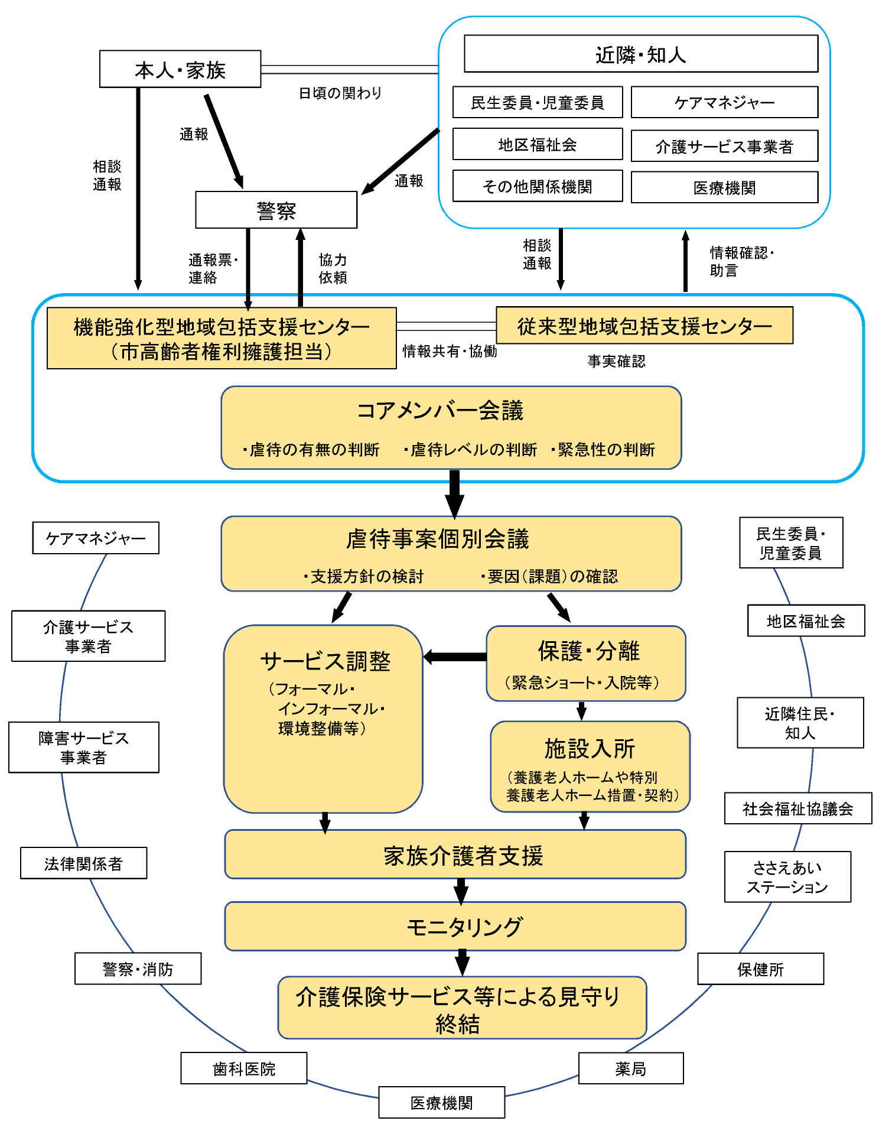

イ）権利擁護の取組の充実
①権利擁護を推進する各種制度の活用
○ 認知症高齢者の増加等により、権利擁護の取組の充実が求められている中で、成年後見制度の申立件数は全国的に増加しています。市民への高齢者虐待防止周知に併せて、権利擁護を推進する各種制度の利用についても、より一層分かりやすく、きめ細かい広報・啓発に努めます。

○ 認知症高齢者等が成年後見制度など権利擁護事業による支援を受け、安心して生活を送ることができるよう、市、地域包括支援センター、民生委員・児童委員や社会福祉協議会等、関係機関の連携により、潜在的なニーズの把握を行い、より一層の利用促進を図ります。
○ 高齢者の同居家族が、引きこもり、貧困、障害、失業などの課題を抱えているために介護者として役割を果たせていないケースもみられることから、市の障害福祉担当や池田保健所、地域包括支援センターをはじめとする様々な相談支援機関等と連携し、高齢者が安心して生活できるよう支援します。
○ 経済的な困窮や社会的孤立に陥るおそれのある高齢者については、生活困窮者自立支援事業※を活用し、庁内外の関係部局や各種機関・団体と連携しながら、自立した生活を送ることができるよう支援を行います。
○ 知的障害者等の成年後見利用支援等を行う市障害福祉担当との連携を図りながら、専門的な相談を受けられる体制整備、後見人支援等の機能整備、継続的な運営が可能な法人後見の担い手を確保します。
○ 身寄りがなく、成年後見制度の利用が困難な高齢者については、市が当事者に代わって家庭裁判所へ申立てを行う「市長申立て」を行っており、低所得者への報酬等の助成と併せて利用を促進します。
○ 権利擁護においては、今後、法律的専門性がますます増大することが予測されることから、弁護士や司法書士といった法律の専門家への相談体制等、多様な専門職種との連携のありかたについて検討を進めます。

②消費者被害の防止
○ 高齢者向けのバリアフリー住宅改造等の相談や消防機器の点検等と称した悪質な商法による消費者被害は、高齢者の消費生活のあらゆる面に及んでいるため、高齢者の相談窓口である地域包括支援センターが中心となり、消費生活センター、警察、消防等の多様な関係機関と連携を強化して、引き続き高齢者の消費生活トラブルを未然に防止するよう努めます。

③個人情報の適切な利用
○ 権利擁護の取組の推進においては、関係機関が必要な情報を適切に把握し、共有することが重要となりますが、情報の共有にあたっては、適切かつ慎重に取り扱うよう、関係機関に周知します。

※ インフォーマルケアともいい、自治体や専門機関など、フォーマル（正式）な制度に基づき提供される支援ではなく、家族や友人、地域住民、ボランティアなどによる、制度に基づかない非公式な支援のこと。
※ 身体介護を伴わず、介護職の人員基準などを緩和したサービス
※ 生活困窮者自立支援法に基づき、生活保護に至る前の段階の自立支援策の強化を図るため、生活困窮者に対し、自立支援相談事業の実施、住居確保給付金の支給、その他の支援を行う事業。なお、「生活困窮者」とは、現に経済的に困窮し、最低限度の生活を維持することができなくなるおそれのある者。

